Touch&Cash POS
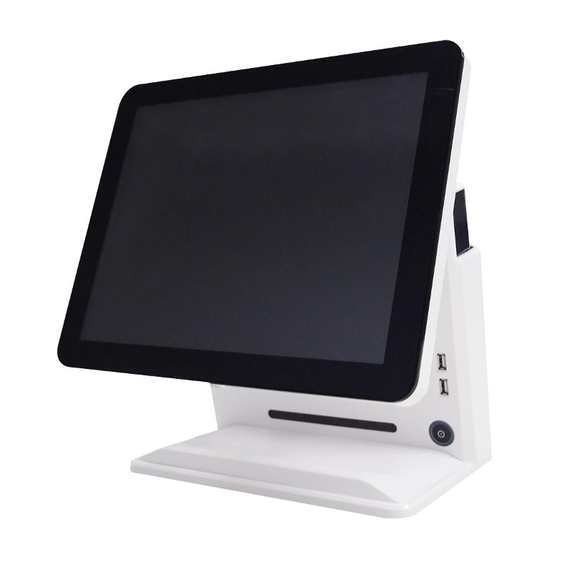
Die neu Touch&Cash POS ist da und hilft Ihrer Gastronomie Zeit zu sparen und somit mehr Umsatz zu machen. Das elegante und innovative Design passt sich allen Räumlichkeiten an und ist auch noch ein echter Hingucker. Der große 15'' Touch Screen ermöglicht eine einfache Bedienung und man kann alles auf einen Blick sehen. Die integrierte Kassensoftware ist einfach zu verstehen und ermöglicht die Inbetriebnahme ohne lange Schulungszeiten. Die Kasse selbst ist außergewöhnlich geräuscharm und Stört somit in keinster weise den Betrieb.

Überblick:
- Zuverlässig
- Einfach
- 15'' Touch Screen
- 80mm Dondrucker
- Gastro/OrderJIM Server
- Drucker Server
- Offline Betrieb
- LAN
- Geräusch arm

